Бекітемін:
Оқу ісі жөніндегі орынбасары: ____________________

Бөлім: | Кванттық физика
Педагогтың аты-жөні:
Күні:
Сынып: 11 | Қатысушылар саны: | Қатыспағандар саны:
Сабақтың тақырыбы: | Жарықтың корпускулярлық-толқындық табиғатының біртұтастығы. Спектрлер, спектрлік талдау
Оқу бағдарламасына сәйкес оқыту мақсаттары: | 11.7.1.1 – электромагниттік сәулеленудің корпускулярлық-толқындық табиғатын дәлелдейтін мысалдар келтіру;  11.7.1.2 – спектрлік талдау әдісін және оның қолданылуын сипаттау
Сабақтың мақсаты: | - жарықтың корпускулалық-толқындық табиғатын түсіндіреді  - дуализмді дәлелдейтін құбылыстарды (интерференция, фотоэффект, Комптон эффектісі) жүйелейді  - фотон энергиясы, импульсі, массасына есептер шығарады  - толқындық және корпускулалық көзқарастардың біртұтастығын бағалайды
Құндылықтарға баулу: | «Адал азамат» бағдарламасы бойынша: Заң және тәртіп.  «Тәртіпке бағынған құл болмайды, тәртіпсіз ел болмайды» – Бауыржан Момышұлы.  Құндылық топтық жұмыстағы жауапкершілік пен өзара құрмет арқылы жүзеге асады.
Сабақтың барысы:
Сабақтың кезеңі/ уақыт | Педагогтің әрекеті | Оқушының әрекеті | Бағалау | Ресурстар
Сабақтың басы  6 минут  Ұйымдастыру, қызығушылықты ояту, мақсат қою | Ұйымдастыру кезеңі. Сәлемдесу, түгендеу, бағалау парағын тарату.  Білімді өзектендіру: «Блиц-сұрақ». 1 минут ішінде «Тоқсандық жиынтық бағалау» тақырыбы бойынша 6–8 қысқа сұрақ қойылады.  Проблемалық сұрақ: Жарық – толқын ба, бөлшек пе? Неге Ньютон мен Гюйгенс таласты, ал Эйнштейн «екеуі де» деді?  Оқушылардың болжамдары тыңдалып, сабақтың тақырыбы мен мақсаты бірге анықталады. | Қысқа әрі нақты жауап береді.  Болжам айтып, мақсатты анықтауға қатысады. | ҚБ: ауызша кері байланыс, «Бас бармақ». | Слайд  Бағалау парағы
Сабақтың ортасы  8 минут  Үй тапсырмасын тексеру. «Төңкерілген сынып» | Оқушылар үйде тақырып бойынша бейнесабақты (Bilimland) көріп келген. Түсінікті тексеру сұрақтары:  - Фотонның тыныштық массасы? (0)  - Комптон эффектісі нені дәлелдейді? (бөлшек)  - p = h/λ – не? (фотон импульсі)  Жауаптары бойынша сынып «түсінді» / «қайталау керек» топтарына бөлінеді. | Сұрақтарға жауап береді, түсініксіз тұстарды атайды. | ҚБ: «Бағдаршам» карточкалары. | Bilimland (QR)
Сабақтың ортасы  9 минут  Терең түсіндіру. Күрделі тұстар | Мұғалім «қайталау керек» тобымен күрделі тұстарды талдайды, «түсінді» тобы үлгі есепті өз бетінше шығарады:  - Толқындық қасиеттер: интерференция, дифракция, поляризация.  - Корпускулалық: фотоэффект, Комптон эффектісі, жарық қысымы.  - Фотон: E = hν, p = h/λ, тыныштық массасы 0.  - Ұзын толқындарда толқындық, қысқа толқындарда корпускулалық қасиет айқын.  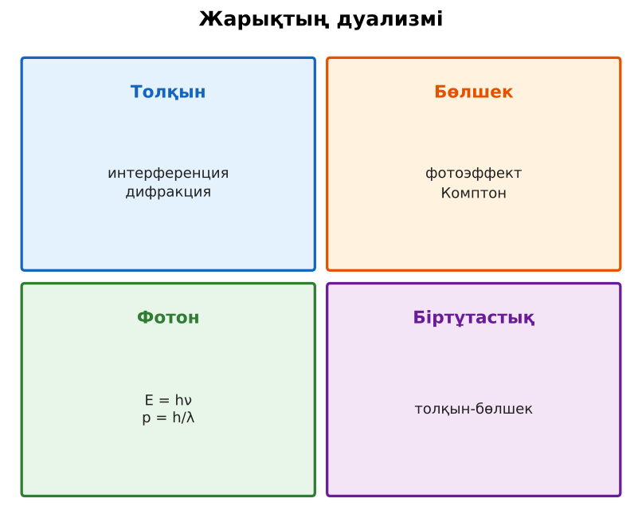  1-сурет. Корпускулалық-толқындық дуализм  Үлгі есеп / мысал. Де Бройль  1) λ = h/p.  2) Электрон 100 эВ: λ ≈ 0,12 нм.  Жауабы: 0,12 нм. | Топтарға бөлініп, деңгейіне сай жұмыс істейді. | Дескриптор:  - жарықтың корпускулалық-толқындық табиғатын түсіндіреді;  - топта/жұпта белсенді жұмыс істейді.  2 балл | Физика 11-сынып оқулығы  Слайд
Сабақтың ортасы  6 минут  Бекіту. «Бір қадам алға» | «Бір қадам алға». Тақтада есептің шешімі қадамдарға бөлінген; оқушылар кезекпен шығып, келесі қадамды жазады.  Практикалық жұмыс №12: эксперименттік және мазмұнды есептер: фотон энергиясы, импульсі, фотон саны. | Тапсырманы орындайды. | Дескриптор: шешімді дұрыс рәсімдейді.  1 балл | Карточка
Сабақтың ортасы  1 минут  Сергіту сәті | «Векторлар». Мұғалім бағыт айтады (жоғары, оңға, солға, төмен), оқушылар қолымен вектор бағытын көрсетеді. | Қимылмен орындайды. | Бағаланбайды: белсенділік пен көңіл-күй бақыланады | Тақтадағы нұсқаулық  Музыка (қалауынша)
Сабақтың ортасы  9 минут  Деңгейлік тапсырмалар (жеке жұмыс) | Оқушы деңгейін өзі таңдайды; А деңгейін орындаған оқушы В деңгейіне өтеді (тапсырмалар Қосымша 1-де).  А деңгейі (білу, қолдану):  Жарықтың толқындық және корпускулалық қасиеттерін дәлелдейтін 2 құбылыстан ата.  В деңгейі (талдау):  Қуаты 5 мВт лазер (λ = 650 нм) секундына неше фотон шығарады?  ЕББҚ оқушыларына: ірі шрифтті (16–18) карточкалар, формулалар жадынамасы; терминдер сөздігі (қазақша – орысша) және сызбалар. | Деңгейін таңдап, жеке орындайды.  Жауап кілтімен өзін-өзі тексереді. | Дескриптор:  А: дуализмді дәлелдейтін құбылыстарды (интерференция, фотоэффект, Комптон эффектісі) жүйелейді – 2 балл  В: фотон энергиясы, импульсі, массасына есептер шығарады – 3 балл | Деңгейлік карточкалар  Жауап кілті
Сабақтың соңы  6 минут  Бекіту, рефлексия, үй тапсырмасы | Бекіту: Plickers викторинасы (мұғалім алдын ала дайындайды). Сұрақтар:  - Фотонның тыныштық массасы? (0)  - Комптон эффектісі нені дәлелдейді? (бөлшек)  - p = h/λ – не? (фотон импульсі)  Plickers: https://www.plickers.com/  Рефлексия «Смайликтер»: үш түрлі смайлик арқылы сабақты түсіну деңгейін белгілейді.  Үй тапсырмасы (таңдау бойынша):  - А: Пр. жұмыс есебі.  - В: Дуализм туралы эссе. | Викторинаға жауап береді.  Балын қосып, өзін-өзі бағалайды.  Рефлексия жасайды. | Дескриптор: викторина сұрақтарының 80%-ына дұрыс жауап береді – 1 балл  Шкала: 90–100% «өте жақсы», 70–89% «жақсы», 50–69% «қанағаттанарлық» | Plickers (QR)  Kundelik.kz
Мұғалімге ескерту: оқушылар жиі жіберетін қателер
- Тек жарықта екі жақтылық бар. → Бөлшектерде де.
Өмірмен байланыс
Электрондық микроскоп атомдарды «көреді» – λ кіші.
Тапсырмалардың жауап кілті
Тапсырма | Жауабы
А | Толқын: интерференция, дифракция; бөлшек: фотоэффект, Комптон.
В | N = Pλ/(hc) ≈ 1,6·10¹⁶ с⁻¹.
Қосымша 1 | 1,3·10⁻²⁷ кг·м/с.
Қосымша 2 | Фотоэффект.
Үлгі есеп | 0,12 нм.

Қосымша 1. Оқушыға арналған тапсырмалар парағы (басып шығаруға)
Аты-жөні: …………………………………… Сынып: ………… Күні: ……………

А деңгейі
Жарықтың толқындық және корпускулалық қасиеттерін дәлелдейтін 2 құбылыстан ата.
____________________________________________________________________________________________
____________________________________________________________________________________________

В деңгейі
Қуаты 5 мВт лазер (λ = 650 нм) секундына неше фотон шығарады?
____________________________________________________________________________________________
____________________________________________________________________________________________
____________________________________________________________________________________________

Қосымша тапсырмалар
1) Фотон импульсі (500 нм)?
____________________________________________________________________________________________
2) Корпускулалық қасиетті дәлелдейтін құбылыс?
____________________________________________________________________________________________
Қосымша 3. Тірек-конспект (бос орындарды сабақ барысында толтыр)
Тақырып: Жарықтың корпускулярлық-толқындық табиғатының біртұтастығы. Спектрлер, спектрлік талдау

• Толқындық қасиеттер: интерференция, дифракция, поляризация.
• Корпускулалық: фотоэффект, Комптон эффектісі, жарық қысымы.
• Фотон: E = hν, p = h/λ, тыныштық массасы 0.
• Ұзын толқындарда толқындық, қысқа толқындарда корпускулалық қасиет айқын.

Есімде қалған формула / ереже: ____________________________________________________________
____________________________________________________________________________________________
Қосымша 2. Бағалау парағы (әр оқушыға)
Кезең | Дескриптор | Балл | Менің балым
Терең түсіндіру. Күрделі тұстар | Дескриптор: - жарықтың корпускулалық-толқындық табиғатын түсіндіреді; - топта/жұпта белсенді жұмыс істейді. | 2
Бекіту. «Бір қадам алға» | Дескриптор: шешімді дұрыс рәсімдейді. | 1
Деңгейлік тапсырмалар (жеке жұмыс) | Дескриптор: А: дуализмді дәлелдейтін құбылыстарды (интерференция, фотоэффект, Комптон эффектісі) жүйелейді – 2 балл В: фотон энергиясы, импульсі, массасына есеп | 5
Бекіту, рефлексия, үй тапсырмасы | Дескриптор: викторина сұрақтарының 80%-ына дұрыс жауап береді – 1 балл Шкала: 90–100% «өте жақсы», 70–89% «жақсы», 50–69% «қанағаттанарлық» | 1
Барлығы | 8–9 «өте жақсы», 6–7 «жақсы», 4–5 «қанағаттанарлық» | 9

Қосымша 4. Көрнекілік (интерактивті тақтаға немесе басып шығаруға)
1-сурет. Корпускулалық-толқындық дуализм

Суретпен жұмыс (сұрақтар): 1) Суретте қандай құбылыс/құрылғы бейнеленген? 2) Қандай физикалық шамалар көрсетілген және олар қалай байланысқан? 3) Суретке сүйеніп, өмірден бір мысал келтір.
Сандық ресурстар (QR-кодтар)
Plickers – викторина  https://www.plickers.com/   | Bilimland – видеосабақ  https://bilimland.kz/   | OPIQ – цифрлық оқулық  https://www.opiq.kz/  

